**UNIVERSIDAD PERUANA DE CIENCIAS APLICADAS**

**FACULTAD DE INGENIERÍA**



*Trabajo 1, que como parte del curso de Desarrollo en Web, presentan los alumnos:*

Jesús Huayhualla Andrade

Mario Cusman

José María Ansset

Mariano De Rivero

 Profesor:

Henry Antonio Mendoza Puerta

Ciclo 2019-2

Lima, 29 de agosto del 2019

# **Startup Business Model**

## **Startup Profile**

### **5W+2H**

### **1. What / QUE?**

Se trata de escribir una breve descripción del problema que se está presentando, máximo 2 líneas.

Los agricultores no venden directamente a los clientes (supermercados, mercado tradicional, restaurante, etc). Por lo tanto no pueden fijar un precio justo.

### **2. When / CUANDO?**

¿Cuándo estamos viendo el problema? ¿En qué momento del día y/o del proceso en cuestión?

Lo vemos en la etapa de comercialización de productos agrícolas. En esta etapa el agricultor lleva sus productos a un mercado de productores donde según la oferta y demanda se establece un precio por el kilo del producto.

### **3. Where / DONDE?**

¿Dónde estamos viendo los problemas? (Línea / Máquina / Lugar); ¿En qué parte/lugar del producto/proceso estamos viendo el problema?

En el proceso de venta el agricultor normalmente tiene que recurrir a terceros para vender sus productos.

### **4. Who / QUIEN?**

¿A quién le sucede? ¿El problema está relacionado con las habilidades de las personas?

Les sucede a los agricultores que tienen problemas para vender sus productos directamente al comprador final mayorista. Debido a una falta de cartera de clientes.

### **5. Why / POR QUE?**

¿Por qué sucede el problema?

Al ser productos perecibles y no poseer demasiados compradores tienen que aceptar el precio que les ofrecen. Muchos de estos compradores terminan siendo intermediarios que luego lo venden los productos con un margen de ganancia mayor.

### **6. How / COMO?**

¿Cómo se diferencia el problema del estado normal (óptimo)? ¿La tendencia en la que aparece el problema es aleatoria o sigue un patrón?

El estado óptimo sería que existieran varios vendedores (agricultores) y compradores, lo cual traería como consecuencia que se llegue a un punto de equilibrio con respecto al precio de estos productos en el mercado. Normalmente esto no pasa debido a la carencia de cartera de clientes por parte de los agricultores.

### **7. How Much / CUANTO?**

¿Cuántos problemas se dan en un día? ¿En una semana? ¿En un mes? ¿Cuánto dinero están implicando?

La cantidad de casos que se dan es bastante debido a que solamente en Lima Metropolitana en el año 2018 se produjeron 241,466.377 toneladas en productos agrícolas con un precio promedio nacional de S/.4.65 nuevos soles por kg. Lo cual genera un ingreso aproximado de  S/.1,122,818,653.05 nuevos soles para el sector agrícola de Lima Metropolitana. Además en el Perú la merma de los productos asciende a 20.5%, mientras que en el mundo el promedio de merma es 7.1%(Minagri)

* MINAGRI. (2013). Anuario Estadístico de Producción Agrícola | Sistema Integrado de Estadísticas Agrarias. Retrieved August 29, 2019, from <http://siea.minagri.gob.pe/siea/?q=produccion-agricola>
* Agencia Agraria de Noticias. (2018). Desafíos para el Nuevo Ministro de Agricultura. Retrieved August 29, 2019, from https://agraria.pe/noticias/desafios-para-el-nuevo-ministro-de-agricultura-16291

## **Project Profile**

|  |
| --- |
| **1. Business Problem** |
| What business have you identified that needs help? |
| El negocio de producción y venta de alimentos perecibles agrícola en Lima. |
| **3. Users & Customers** |
| What types of users and customers should you focus on first? |
| Productores de alimentos perecibles tipo agrícola de Lima. Clientes que compran al por mayor en Lima. |
| **6. Hypotheses** |
| Combine the assumptions from 2, 3, 4 & 5 into the following template hypothesis statement: “We believe that [business outcome] will be achieved if [user] attains [benefit] with [feature].” Each hypothesis should focus on one feature |
| Nosotros creemos que los productores usaran una aplicación virtual si se aumenta las ventas totales y se promueve sus productos mediante nuestro sistema de catálogo.  Nosotros creemos que los clientes usarán la aplicación virtual si adquieren mejores productos y a mejores precios por el enlistado de los productos más destacados de cada distribuidor. |

|  |
| --- |
| **5. Solution ideas** |
| List product, feature, or enhancement ideas that help your target audience achieve the benefits they’re seeking. |
| Desarrollar un plataforma web en donde los productores puedan ofrecer sus productos y los clientes tener un amplio catalogo de productos con diferentes precios. Enlistar los productos más destacados de cada distribuidor. Ofrecer detalles del estado del pedido y de la transacción para el productor y el cliente. Ofrecer un servicio de subscripción "premium" para productores y para clientes que aumente la demanda y oferta exclusivamente de estos usuarios. |
|
|
|
| **7. What’s the most important thing we need to learn first?** |
| For each hypothesis, identify the riskiest assumption. This is the assumption that will cause the entire idea to fail if it’s wrong. |
| Los productores no creen aumentar sus ventas mediante el uso de la aplicación virtual. Los productores considerarían que mostrar sus productos en un mismo catálogo que su competencia los perjudicaría. Los clientes no necesitan tener más proveedores alimenticios. |

|  |
| --- |
| **2. Business Outcomes** |
| (Changes in customer behavior) What changes in customer behavior will indicate you have solved a real problem in a way that adds value to your customers? |
| Los productores de alimentos usan una aplicación virtual para vender sus productos a varios proveedores o clientes. Los clientes compran alimentos directamente de los productores y de distintos proveedores. |
| **4. User Benefits** |
| What are the goals your users are trying to achieve? What is motivating them to seek out your solution? (e.g., do better at my job OR get a promotion) |
| Aumentar las ventas totales para los productores. Mejorar los precios de compra al cliente. Se promueve los productos de productores y se muestra varios distribuidores para los clientes. |
| **8. What’s the least amount of work we need to do to learn the next most important thing?** |
| Brainstorm the types of experiments you can run to learn whether your riskiest assumption is true or false. |
| Encuestas sobre los alimentos perecibles en los mercados mayoristas o por los intermediarios. Investigar la inflación de un producto desde el productor hasta el cliente, es decir, nuestros usuarios. Definir el precio de comisión de venta adecuado mediante. Comparar subscripciones de aplicaciones de entrega o de venta similares. |

# **Product Design**

## **User Stories (with ID, Description, Acceptance Criteria**

* 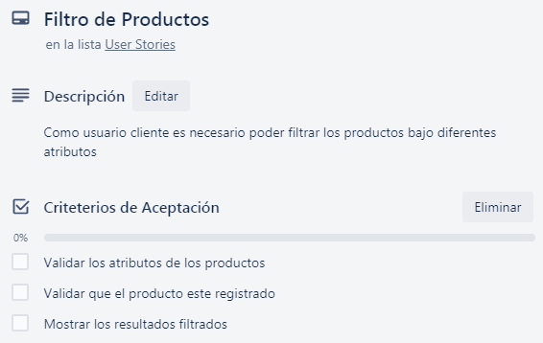
* 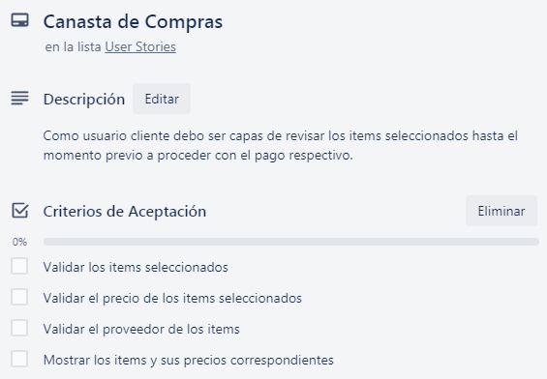
* 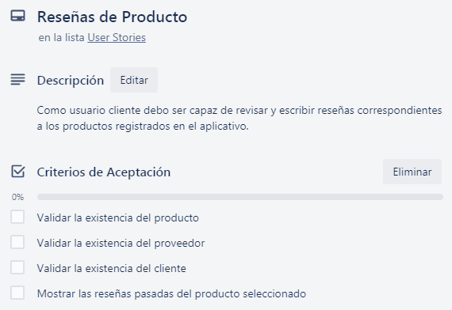
* 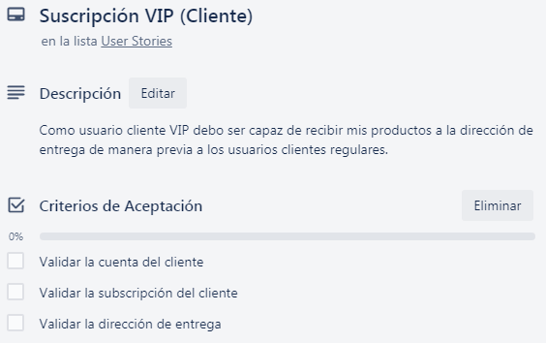
* 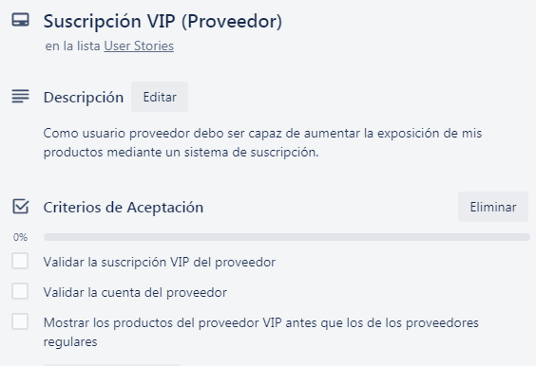
* 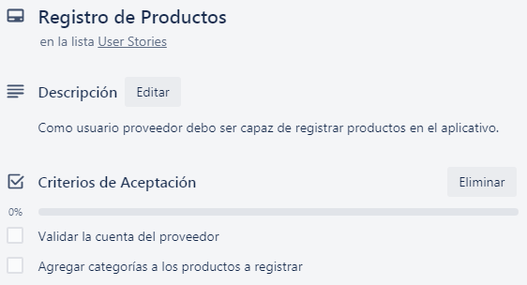
* 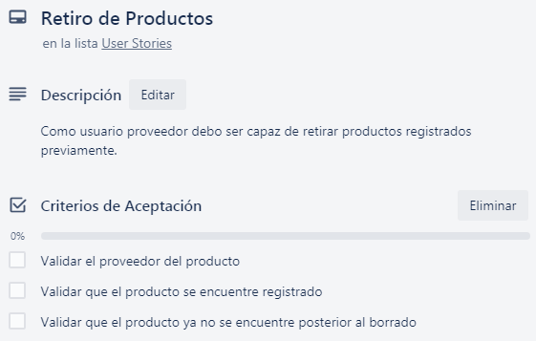

## **Class Diagrams**

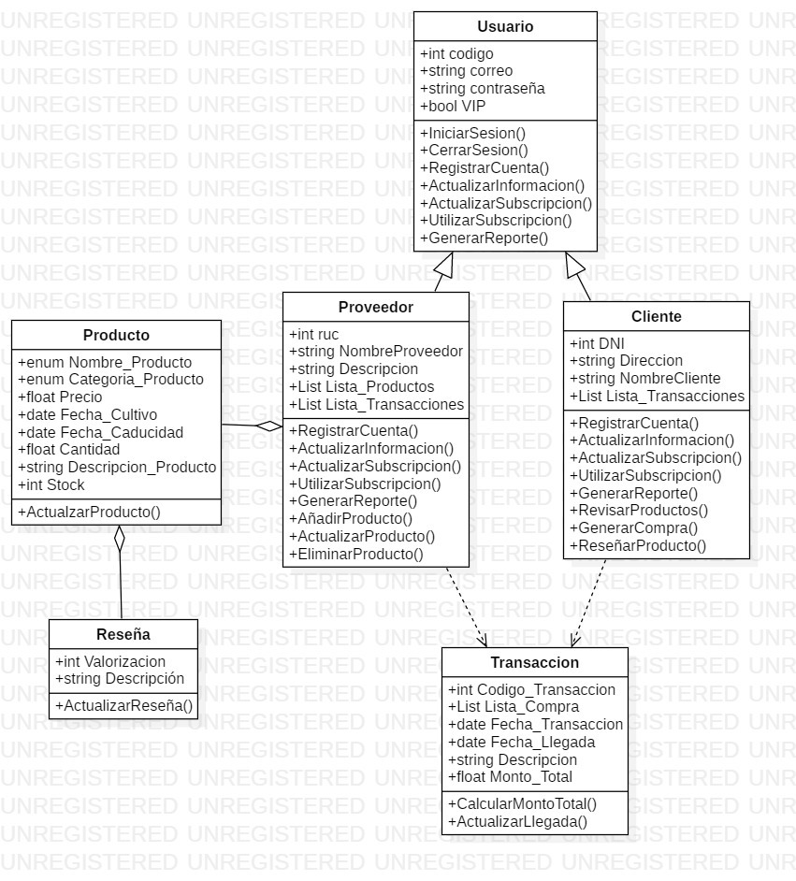

## **Relational/Non-Relational Database Diagram**

# **E:\entidadRelacion.png**